福州大学数学与统计学院
《面向对象程序设计》上机实验报告

专业和班级 |  |  |  |  | 成绩
姓名 | 黄佳炜 | 学号 | 052201150 |  | 成绩
课程名称 | 面向对象程序设计 |  | 作业名称 | C++扩充
题目1 | 解答1：  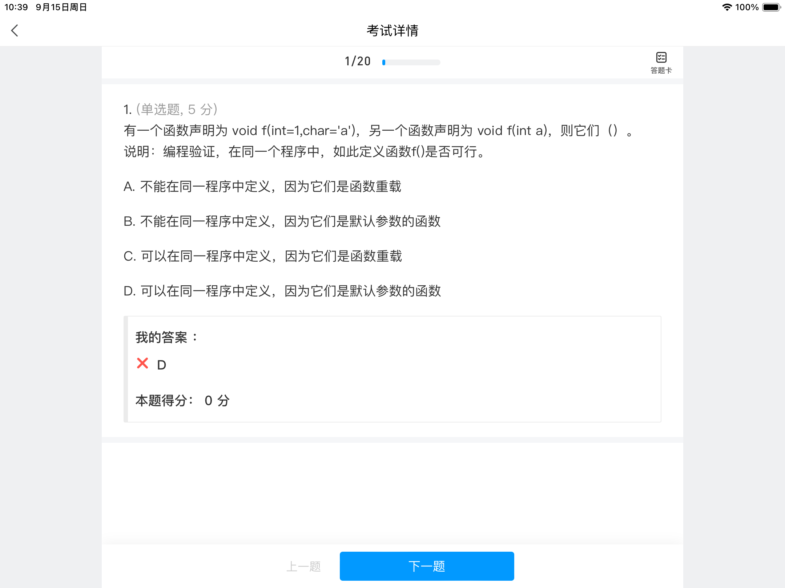  代码如下：  #include <iostream>  using namespace std;  // 函数 f 带有默认参数  void f(int a = 1, char c = 'a') {  cout << "f(int, char) called with a = " << a << ", c = " << c << endl;  }  // 函数 f 只接受一个 int 参数  void f(int a) {  cout << "f(int) called with a = " << a << endl;  }  int main() {  f(); // 调用第一个函数，使用默认参数  f(5); // 调用第一个函数，覆盖默认参数  f(3, 'b'); // 调用第一个函数，覆盖默认参数  f(7); // 调用第二个函数  return 0;  }  结果如下：  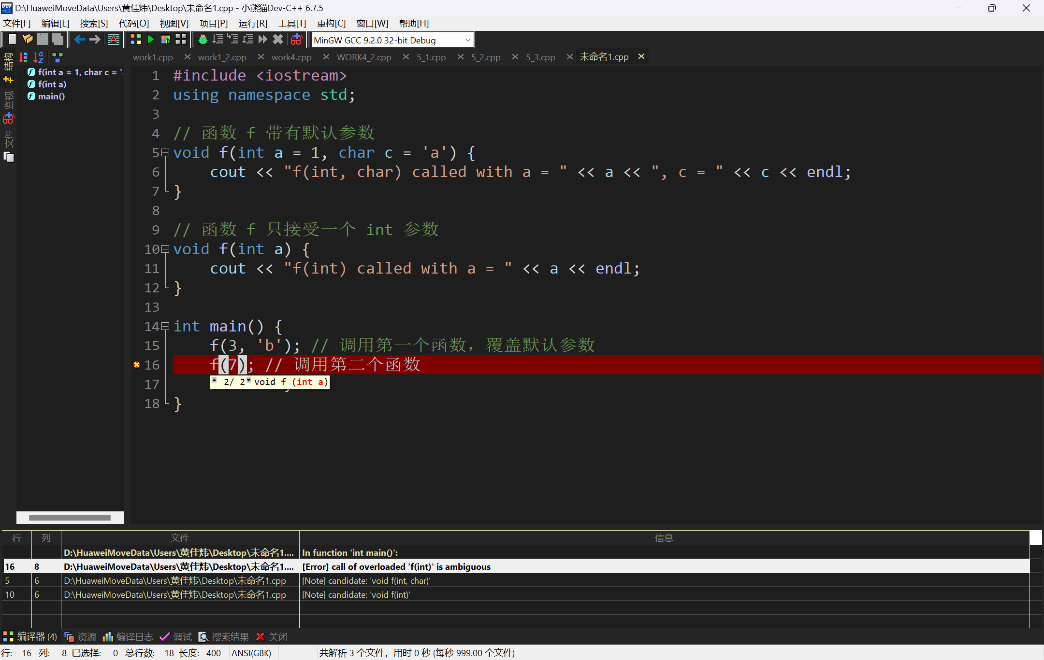
题目2 | 解答2：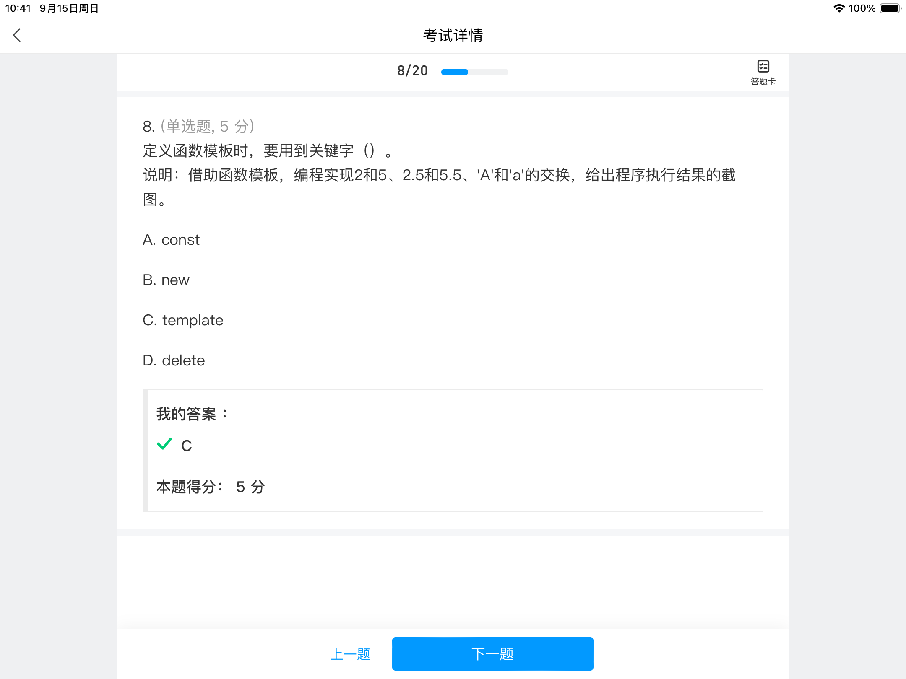  代码如下：  #include <iostream>  using namespace std;  template<typename T>  void swap(T &a, T &b) {  T temp = a;  a = b;  b = temp;  }  int main() {  int i = 2, j = 5;  double f = 2.5, g = 5.5;  char c = 'A', d = 'a';  swap(i, j);  swap(f, g);  swap(c, d);  cout << "i: " << i << ", j: " << j << endl;  cout << "f: " << f << ", g: " << g << endl;  cout << "c: " << c << ", d: " << d << endl;  return 0;  }  结果如下  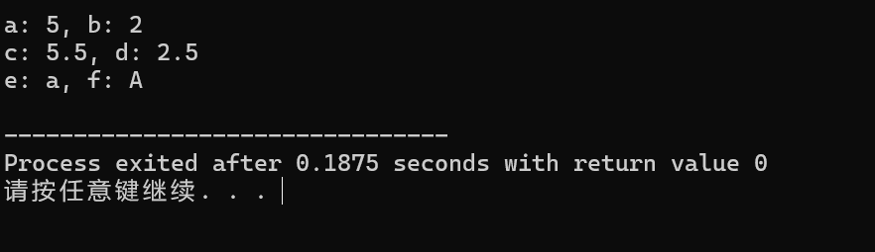
题目3 | 解答3：  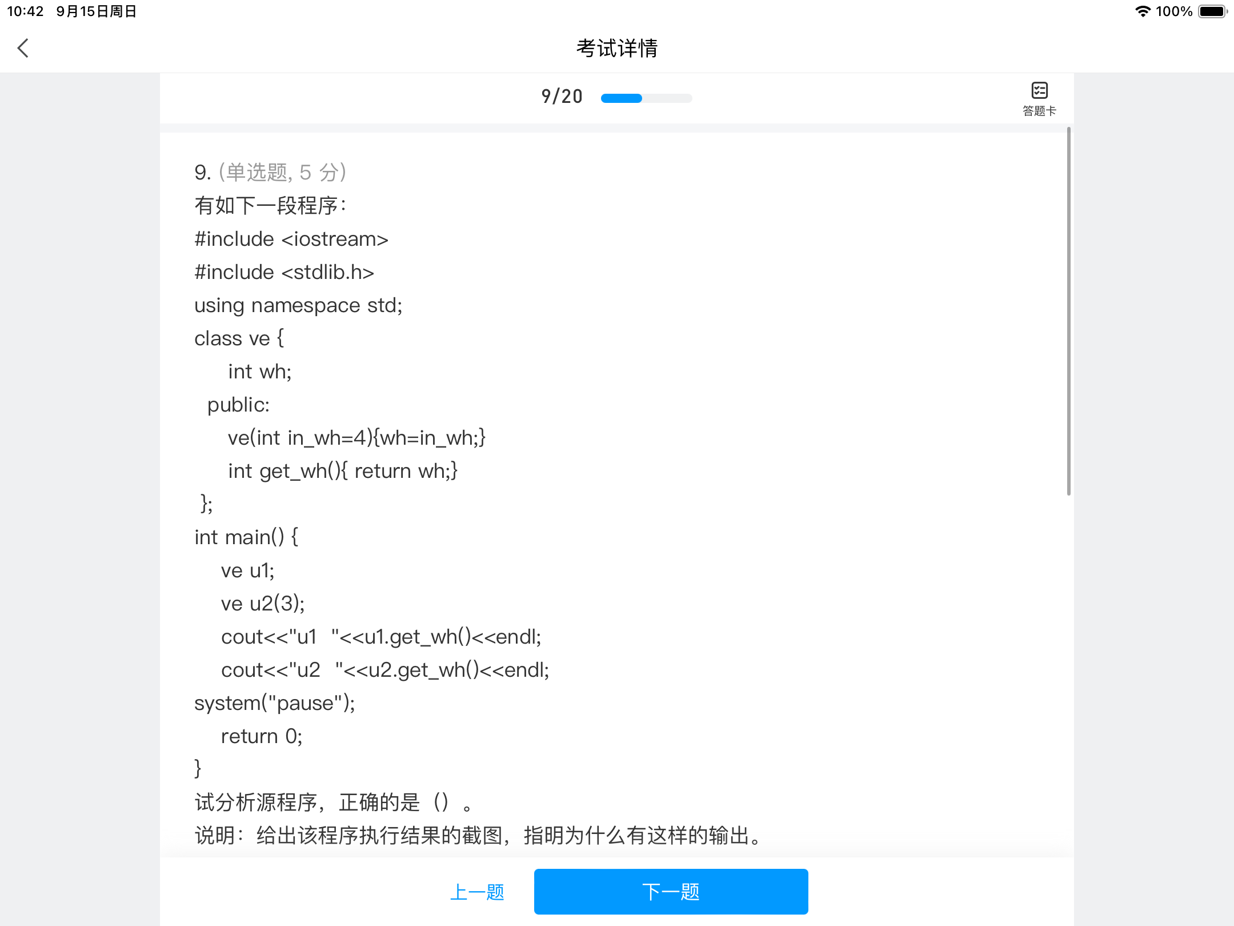  结果如下：  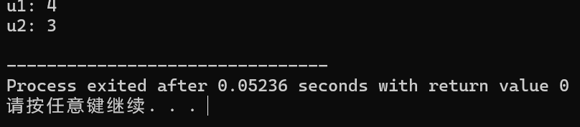  U1未赋值，输出默认参数，U2赋值输出对应参数
题目4 | 解答4：  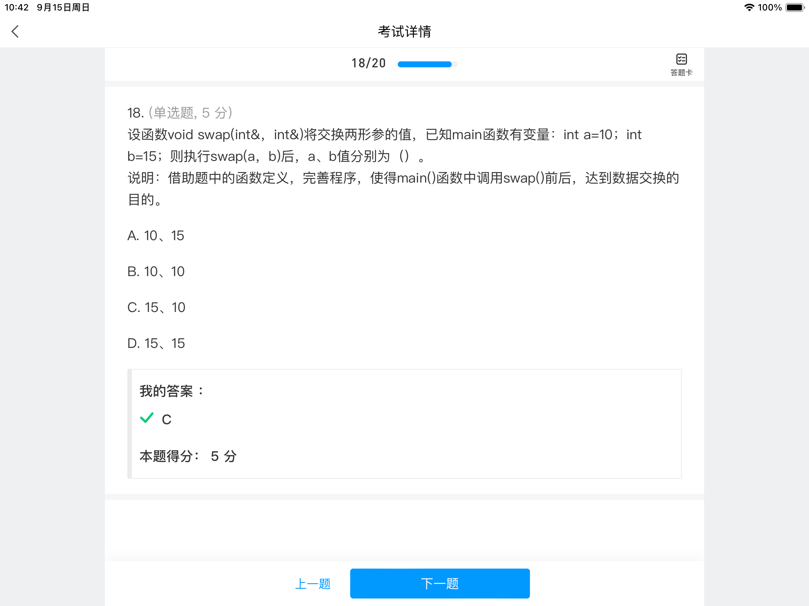  代码如下：  #include <iostream>  void swap(int &a, int &b) {  int temp = a;  a = b;  b = temp;  }  int main() {  int a = 10;  int b = 15;  swap(a, b);  std::cout << "a: " << a << ", b: " << b << std::endl;  return 0;  }  结果如下：  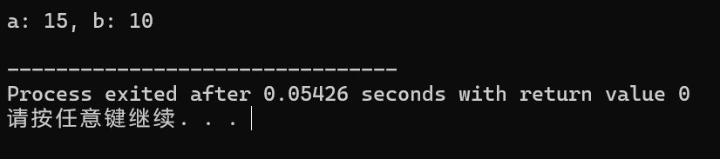
题目5 | 解答5：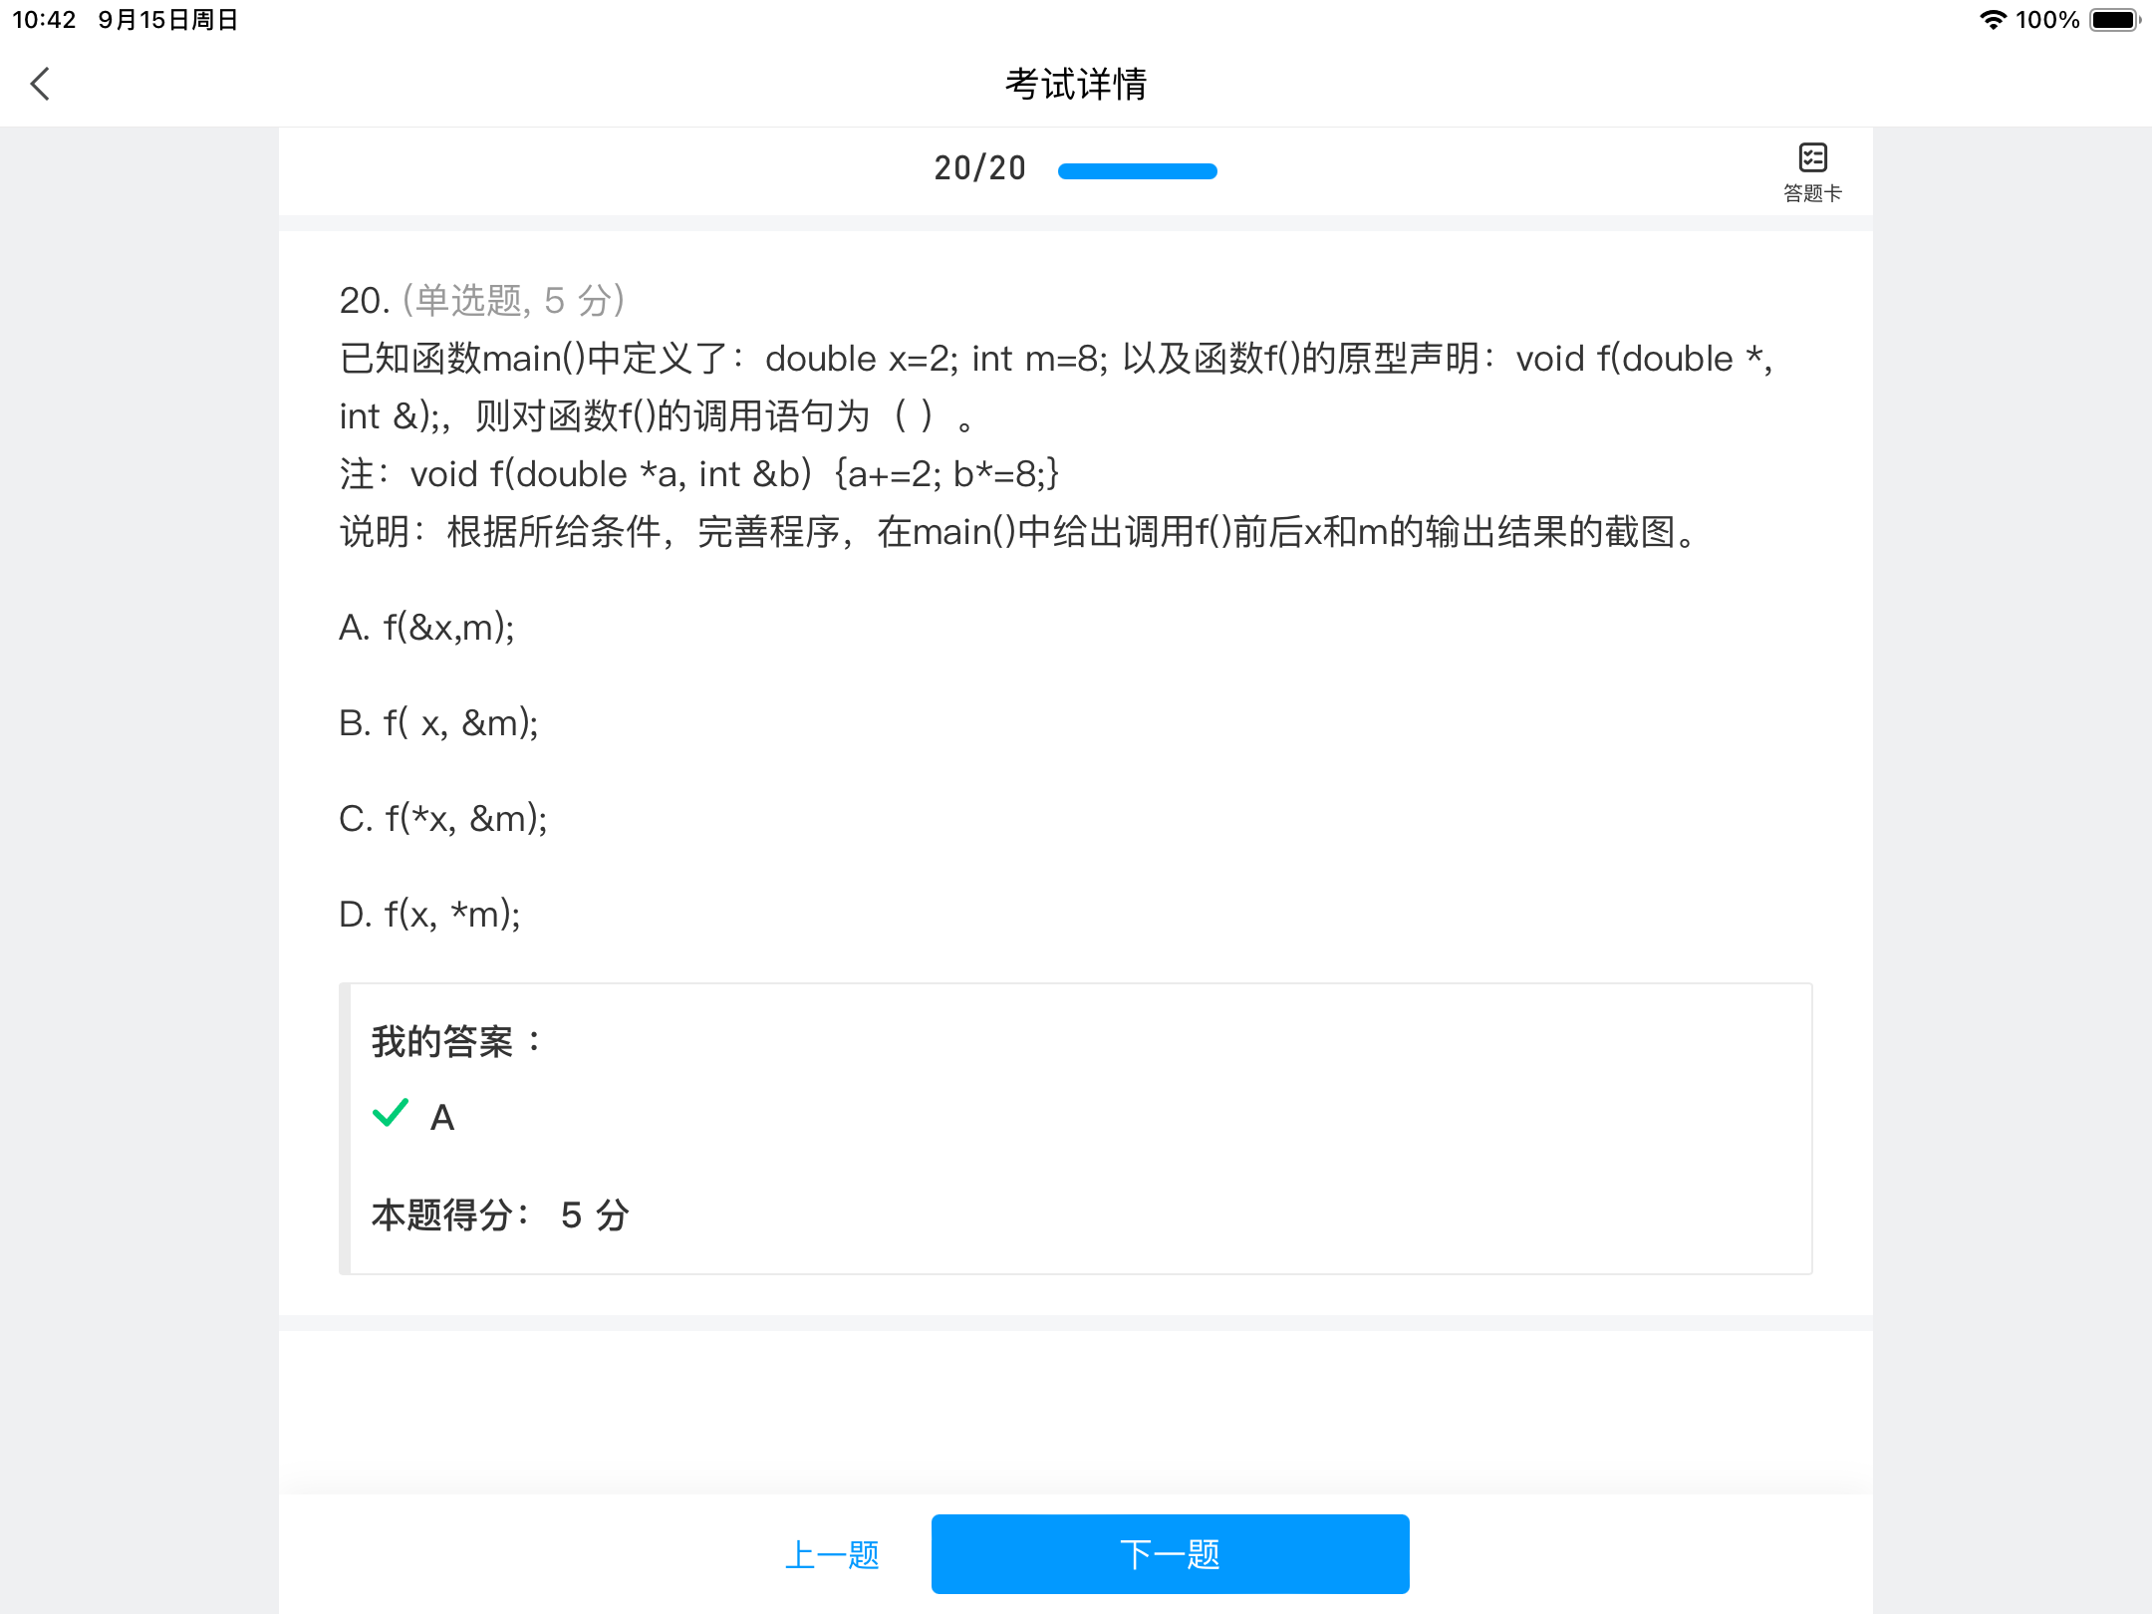  代码如下：  #include <iostream>  void f(double *a, int &b) {  *a += 2.0;  b *= 8;  }  int main() {  double x = 2.0;  int m = 8;  f(&x, m);  std::cout << "x: " << x << ", m: " << m << std::endl;  return 0;  }  结果如下：  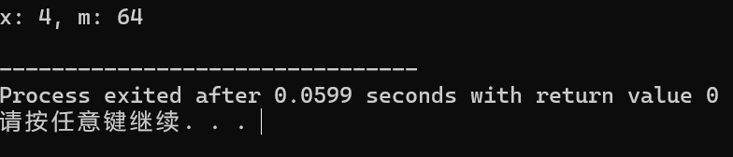
备
注

